TUGAS AKHIR DASAR SISTEM KOMPUTER

LAPORAN PEMBUATAN PROGRAM

TOKO BUAH BERKAH



Disusun oleh:

Fara Azahwa

NIM : 2200018337

Kelas : G

Dosen Pengampu:

Ali Tarmuji

UNIVERSITAS AHMAD DAHLAN

FAKULTAS TEKNOLOGI INDUSTRI

PROGRAM STUDI INFORMATIKA

TAHUN 2022

**DESKRIPSI CARA KERJA/FLOWCHART**

1. CARA KERJA
2. Program dijalankan

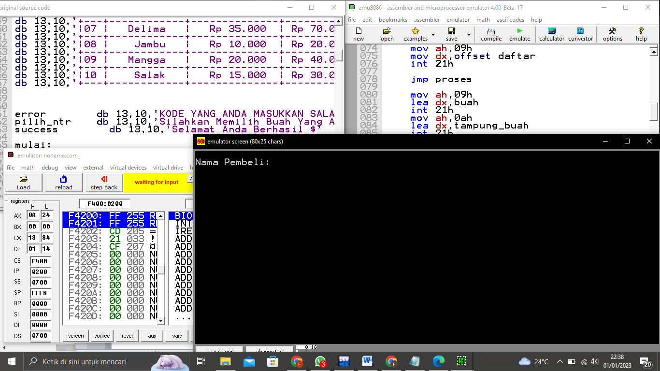

1. Konsumen diminta untuk memasukkan nama

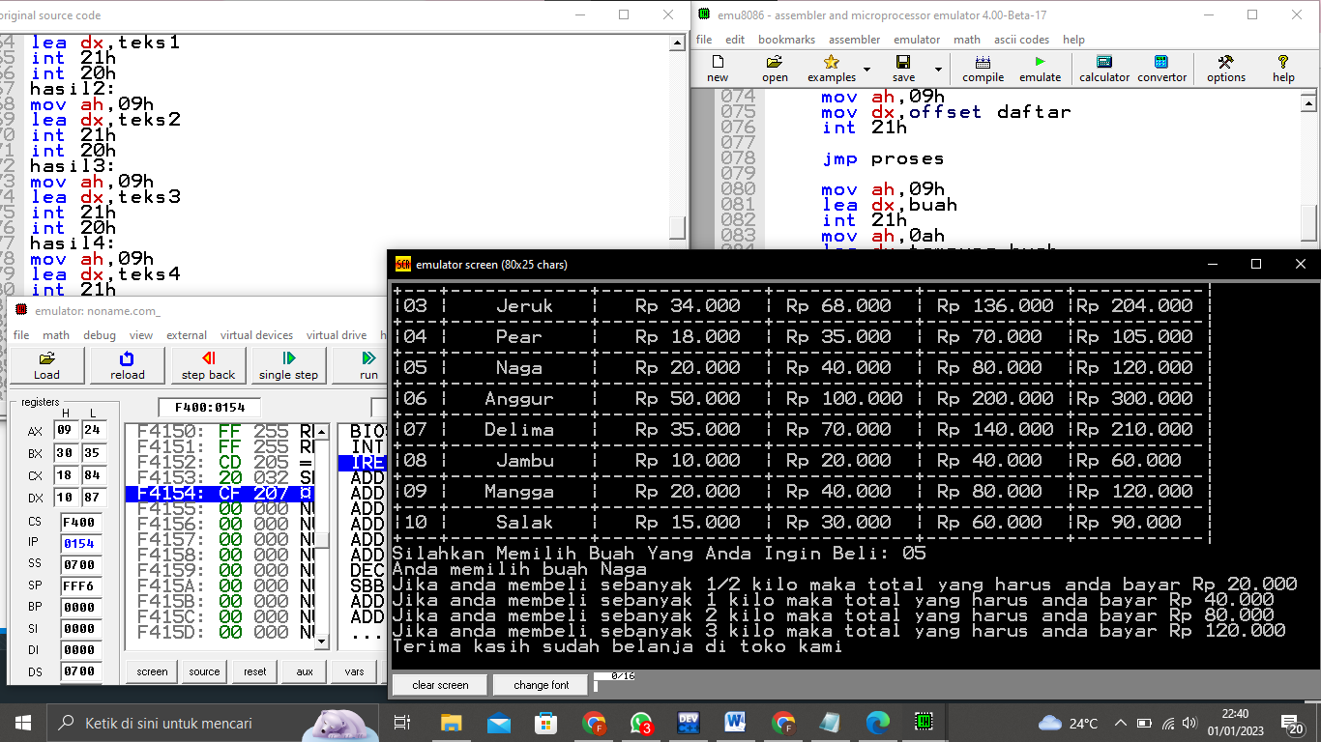

1. Konsumen dapat mengetahui harga buah yang ingin dibeli.
2. Konsumen dapat memilih dari 10 macam buah yang ingin dibeli dan juga mengetahui harga yang akan dibayar dari 1 kilo, 2 kilo, 3 kilo masing-m,asing buah.
3. 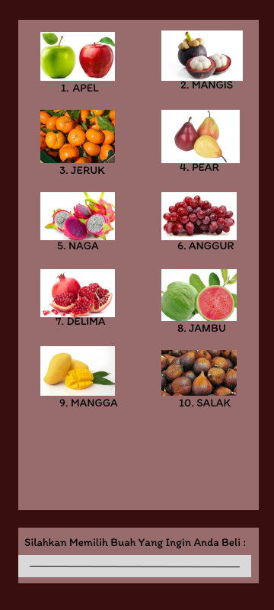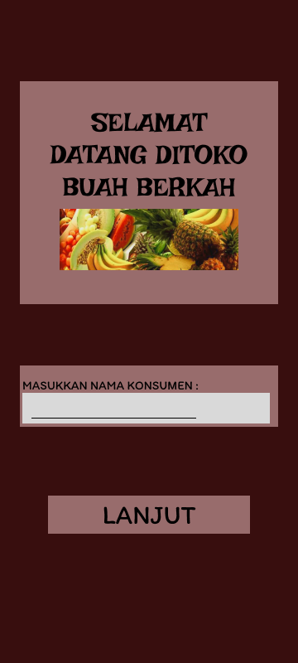SKETSA ANTARMUKA

1. **KODE PROGRAM ASSEMBLY MENAMPILKAN ANTARMUKA DAN PROSES APLIKASI**

.model small

.code

org 100h

start:

jmp mulai

nama db 13,10,'Nama Pembeli : $'

tampung_nama db 30,?,30 dup(?)

buah db 13,10,'Buah Yang Ingin Dibeli : $'

tampung_buah db 13,?,13 dup(?)

kg db 13,10,'Berapa Kilo : $'

tampung_kg db 13,?,13 dup(?)

lanjut db 13,10,'LANJUT Tekan y untuk lanjut >>>>>>>>>>>>> '

a db 01

b db 02

c db 03

d db 04

e db 05

f db 06

g db 07

h db 08

i db 09

j dw 15

daftar db 13,10,'|--------------------------------------------------------------------|'

db 13,10,'| TOKO BUAH |'

db 13,10,'|---------------------------------------------------------------------|'

db 13,10,'+---+------------+--------------+------------+------------+-----------|'

db 13,10,'|No | Jenis Buah | Harga(1/2kg) | Harga(1kg) | Harga(2kg) | Harga(3k) |'

db 13,10,'+---+------------+--------------+------------+------------+-----------|'

db 13,10,'|01 | Apel | Rp 20.000 | Rp 40.000 | Rp 80.000 |Rp 120.000 |'

db 13,10,'+---+------------+--------------+------------+------------+-----------|'

db 13,10,'|02 | Manggis | Rp 25.000 | Rp 50.000 | Rp 100.000 |Rp 150.000 |'

db 13,10,'+---+------------+--------------+------------+------------+-----------|'

db 13,10,'|03 | Jeruk | Rp 34.000 | Rp 68.000 | Rp 136.000 |Rp 204.000 |'

db 13,10,'+---+------------+--------------+------------+------------+-----------|'

db 13,10,'|04 | Pear | Rp 18.000 | Rp 35.000 | Rp 70.000 |Rp 105.000 |'

db 13,10,'+---+------------+--------------+------------+------------+-----------|'

db 13,10,'|05 | Naga | Rp 20.000 | Rp 40.000 | Rp 80.000 |Rp 120.000 |'

db 13,10,'+---+------------+--------------+------------+------------+-----------|'

db 13,10,'|06 | Anggur | Rp 50.000 | Rp 100.000 | Rp 200.000 |Rp 300.000 |'

db 13,10,'+---+------------+--------------+------------+------------+-----------|'

db 13,10,'|07 | Delima | Rp 35.000 | Rp 70.000 | Rp 140.000 |Rp 210.000 |'

db 13,10,'+---+------------+--------------+------------+------------+-----------|'

db 13,10,'|08 | Jambu | Rp 10.000 | Rp 20.000 | Rp 40.000 |Rp 60.000 |'

db 13,10,'+---+------------+--------------+------------+------------+-----------|'

db 13,10,'|09 | Mangga | Rp 20.000 | Rp 40.000 | Rp 80.000 |Rp 120.000 |'

db 13,10,'+---+------------+--------------+------------+------------+-----------|'

db 13,10,'|10 | Salak | Rp 15.000 | Rp 30.000 | Rp 60.000 |Rp 90.000 |'

db 13,10,'+---+------------+--------------+------------+------------+-----------|','$'

error db 13,10,'KODE YANG ANDA MASUKKAN SALAH $'

pilih_ntr db 13,10,'Silahkan Memilih Buah Yang Anda Ingin Beli : $'

success db 13,10,'Selamat Anda Berhasil $'

mulai:

mov ah,09h

lea dx,nama

int 21h

mov ah,0ah

lea dx,tampung_nama

int 21h

push dx

mov ah,09h

mov dx,offset daftar

int 21h

jmp proses

mov ah,09h

lea dx,buah

int 21h

mov ah,0ah

lea dx,tampung_buah

int 21h

push dx

mov ah,09h

lea dx,kg

int 21h

mov ah,0ah

lea dx,tampung_kg

int 21h

push dx

jne error_nsg

error_nsg:

mov ah,09h

mov dx,offset error

int 21h

int 20h

proses:

mov ah,09h

mov dx,offset pilih_ntr

int 21h

mov ah,1

int 21h

mov bh,al

mov ah,1

int 21h

mov bl,al

cmp bh,'0'

cmp bl,'1'

je hasil1

cmp bh,'0'

cmp bl,'2'

je hasil2

cmp bh,'0'

cmp bl,'3'

je hasil3

cmp bh,'0'

cmp bl,'4'

je hasil4

cmp bh,'0'

cmp bl,'5'

je hasil5

cmp bh,'0'

cmp bl,'6'

je hasil6

cmp bh,'0'

cmp bl,'7'

je hasil7

cmp bh,'0'

cmp bl,'8'

je hasil8

cmp bh,'0'

cmp bl,'9'

je hasil9

cmp bh,'1'

cmp bl,'0'

je hasil10

jne error_nsg

;-------------------------------------------------------------------------------'

hasil1:

mov ah,09h

lea dx,teks1

int 21h

int 20h

hasil2:

mov ah,09h

lea dx,teks2

int 21h

int 20h

hasil3:

mov ah,09h

lea dx,teks3

int 21h

int 20h

hasil4:

mov ah,09h

lea dx,teks4

int 21h

int 20h

hasil5:

mov ah,09h

lea dx,teks5

int 21h

int 20h

hasil6:

mov ah,09h

lea dx,teks6

int 21h

int 20h

hasil7:

mov ah,09h

lea dx,teks7

int 21h

int 20h

hasil8:

mov ah,09h

lea dx,teks8

int 21h

int 20h

hasil9:

mov ah,09h

lea dx,teks9

int 21h

int 20h

hasil10:

mov ah,09h

lea dx,teks10

int 21h

int 20h

;-----------------------------------------------------------------------

teks1 db 13,10,'Anda memilih buah Apel'

db 13,10,'Jika anda membeli sebanyak 1/2 kilo maka total yang harus anda bayar Rp 20.000'

db 13,10,'Jika anda membeli sebanyak 1 kilo maka total yang harus anda bayar Rp 40.000'

db 13,10,'Jika anda membeli sebanyak 2 kilo maka total yang harus anda bayar Rp 80.000'

db 13,10,'Jika anda membeli sebanyak 3 kilo maka total yang harus anda bayar Rp 120.000'

db 13,10,'Terima kasih sudah belanja di toko kami $'

teks2 db 13,10,'Anda memilih buah Manggis'

db 13,10,'Jika anda membeli sebanyak 1/2 kilo maka total yang harus anda bayar Rp 25.000'

db 13,10,'Jika anda membeli sebanyak 1 kilo maka total yang harus anda bayar Rp 50.000'

db 13,10,'Jika anda membeli sebanyak 2 kilo maka total yang harus anda bayar Rp 100.000'

db 13,10,'Jika anda membeli sebanyak 3 kilo maka total yang harus anda bayar Rp 150.000'

db 13,10,'Terima kasih sudah belanja di toko kami $'

teks3 db 13,10,'Anda memilih buah Jeruk'

db 13,10,'Jika anda membeli sebanyak 1/2 kilo maka total yang harus anda bayar Rp 34.000'

db 13,10,'Jika anda membeli sebanyak 1 kilo maka total yang harus anda bayar Rp 68.000'

db 13,10,'Jika anda membeli sebanyak 2 kilo maka total yang harus anda bayar Rp 136.000'

db 13,10,'Jika anda membeli sebanyak 3 kilo maka total yang harus anda bayar Rp 204.000'

db 13,10,'Terima kasih sudah belanja di toko kami $'

teks4 db 13,10,'Anda memilih buah Pear'

db 13,10,'Jika anda membeli sebanyak 1/2 kilo maka total yang harus anda bayar Rp 18.000'

db 13,10,'Jika anda membeli sebanyak 1 kilo maka total yang harus anda bayar Rp 35.000'

db 13,10,'Jika anda membeli sebanyak 2 kilo maka total yang harus anda bayar Rp 70.000'

db 13,10,'Jika anda membeli sebanyak 3 kilo maka total yang harus anda bayar Rp 105.000'

db 13,10,'Terima kasih sudah belanja di toko kami $'

teks5 db 13,10,'Anda memilih buah Naga'

db 13,10,'Jika anda membeli sebanyak 1/2 kilo maka total yang harus anda bayar Rp 20.000'

db 13,10,'Jika anda membeli sebanyak 1 kilo maka total yang harus anda bayar Rp 40.000'

db 13,10,'Jika anda membeli sebanyak 2 kilo maka total yang harus anda bayar Rp 80.000'

db 13,10,'Jika anda membeli sebanyak 3 kilo maka total yang harus anda bayar Rp 120.000'

db 13,10,'Terima kasih sudah belanja di toko kami $'

teks6 db 13,10,'Anda memilih buah Anggur'

db 13,10,'Jika anda membeli sebanyak 1/2 kilo maka total yang harus anda bayar Rp 50.000'

db 13,10,'Jika anda membeli sebanyak 1 kilo maka total yang harus anda bayar Rp 100.000'

db 13,10,'Jika anda membeli sebanyak 2 kilo maka total yang harus anda bayar Rp 200.000'

db 13,10,'Jika anda membeli sebanyak 3 kilo maka total yang harus anda bayar Rp 300.000'

db 13,10,'Terima kasih sudah belanja di toko kami $'

teks7 db 13,10,'Anda memilih buah Delima'

db 13,10,'Jika anda membeli sebanyak 1/2 kilo maka total yang harus anda bayar Rp 35.000'

db 13,10,'Jika anda membeli sebanyak 1 kilo maka total yang harus anda bayar Rp 70.000'

db 13,10,'Jika anda membeli sebanyak 2 kilo maka total yang harus anda bayar Rp 140.000'

db 13,10,'Jika anda membeli sebanyak 3 kilo maka total yang harus anda bayar Rp 210.000'

db 13,10,'Terima kasih sudah belanja di toko kami $'

teks8 db 13,10,'Anda memilih buah Jambu'

db 13,10,'Jika anda membeli sebanyak 1/2 kilo maka total yang harus anda bayar Rp 10.000'

db 13,10,'Jika anda membeli sebanyak 1 kilo maka total yang harus anda bayar Rp 20.000'

db 13,10,'Jika anda membeli sebanyak 2 kilo maka total yang harus anda bayar Rp 40.000'

db 13,10,'Jika anda membeli sebanyak 3 kilo maka total yang harus anda bayar Rp 60.000'

db 13,10,'Terima kasih sudah belanja di toko kami $'

teks9 db 13,10,'Anda memilih buah Mangga'

db 13,10,'Jika anda membeli sebanyak 1/2 kilo maka total yang harus anda bayar Rp 20.000'

db 13,10,'Jika anda membeli sebanyak 1 kilo maka total yang harus anda bayar Rp 40.000'

db 13,10,'Jika anda membeli sebanyak 2 kilo maka total yang harus anda bayar Rp 80.000'

db 13,10,'Jika anda membeli sebanyak 3 kilo maka total yang harus anda bayar Rp 120.000'

db 13,10,'Terima kasih sudah belanja di toko kami $'

teks10 db 13,10,'Anda memilih buah Salak'

db 13,10,'Jika anda membeli sebanyak 1/2 kilo maka total yang harus anda bayar Rp 15.000'

db 13,10,'Jika anda membeli sebanyak 1 kilo maka total yang harus anda bayar Rp 30.000'

db 13,10,'Jika anda membeli sebanyak 2 kilo maka total yang harus anda bayar Rp 60.000'

db 13,10,'Jika anda membeli sebanyak 3 kilo maka total yang harus anda bayar Rp 90.000'

db 13,10,'Terima kasih sudah belanja di toko kami $'

end start